Prénom : ……………………………… | Date : ………………………………………………………………

 | ÉCRIRE À PARTIR D’IMAGES… (10/1)

- Voici une illustration pour une histoire imaginaire :

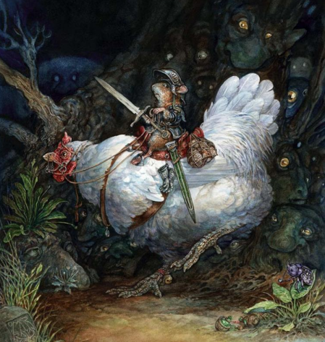 | Illustration d’Omar Rayyan

- Réponds aux questions suivantes :
1./ Que représente cette illustration ? Essaie de lui donner un titre…

Cette illustration représente une souris en armure chevauchant une poule !…

Titres proposés : « la souris et la poule », « Le chevalier souris »…

2./ Qui sont les personnages sur ce dessin ?

Cette illustration représente une souris en armure chevauchant une poule !…

Titres proposés : « la souris et la poule », « Le chevalier souris »…

3./ Décris précisément les personnages principaux…

La souris est revêtue d’une armure de chevalier et brandit une grosse épée.

La poule est harnachée et sert de monture à la souris.

